國立新竹教育大學99年度【國立大學健全發展計畫】
活動紀錄表
填表日期：100年 1月 26日
計畫編號/計畫名稱：2.2社區營造產學合作機制的建立與實習課程的規劃
活動後紀錄
活動名稱 | 訪視夥伴社區建立合作機制
活動日期 | 100年 1月 26 日 (星期三)
活動時間 | ☑上午  ◻下午 |  | 9時00分至 15時 00 分
活動地點 | 環文系館524 |  | 參與人數 |  | 30 人
活動聯絡人 | 李文政老師 |  | 聯絡電話 |  | 分機：2800
活動聯絡人 |  |  |  |  | 手機：0920843630
活動內容簡述
活動照片(請提供至少600K照片5張，為照片統一編號，且附上每張20字內說明) | 照 片 |  |  | 說 明
活動照片(請提供至少600K照片5張，為照片統一編號，且附上每張20字內說明) | 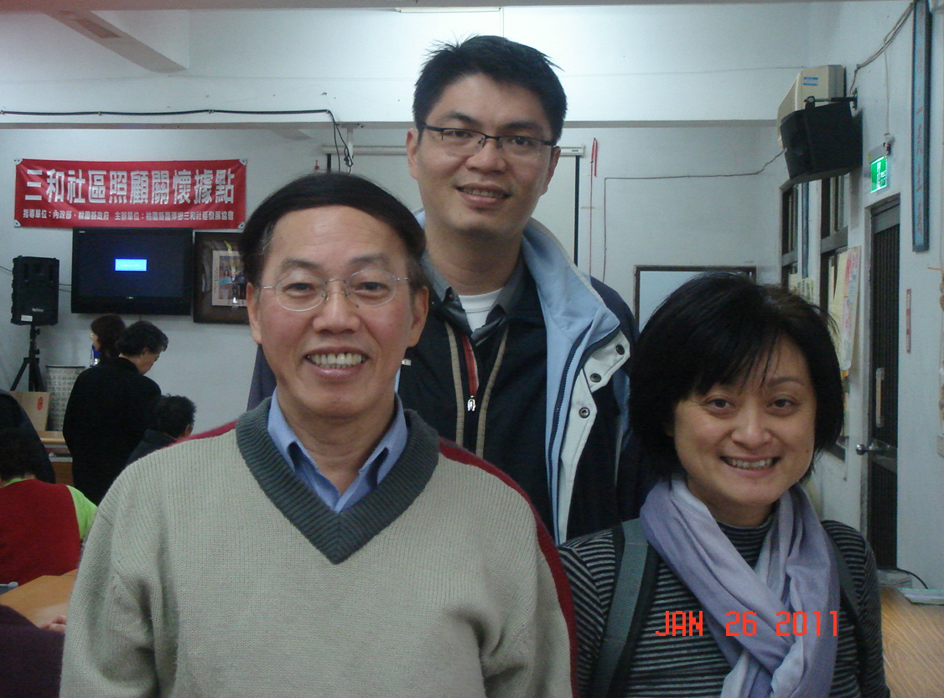 |  |  | 李文政主任、丁志堅老師和張瑋琦老師，與三和社區討論本系合作實習課程的想法。
活動照片(請提供至少600K照片5張，為照片統一編號，且附上每張20字內說明) | 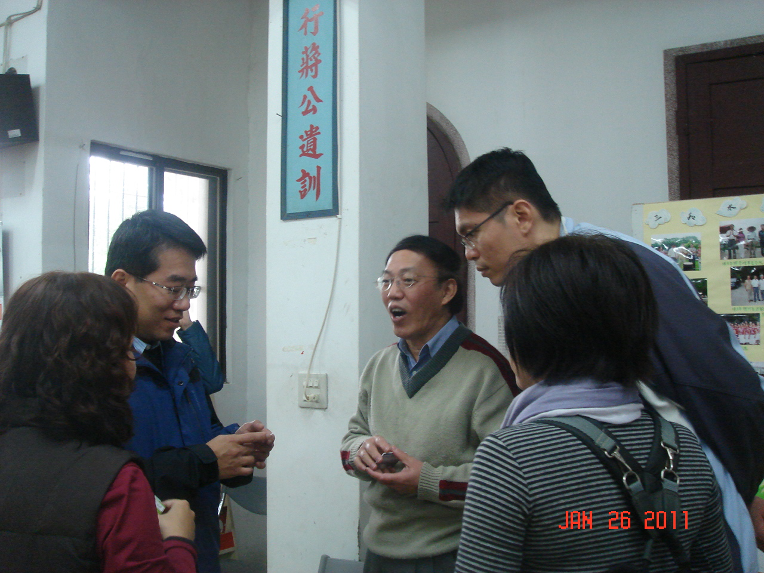 |  |  | 李文政主任針對野外實習課程的機制與細部作法進一步與社區夥伴溝通。
活動照片(請提供至少600K照片5張，為照片統一編號，且附上每張20字內說明) | 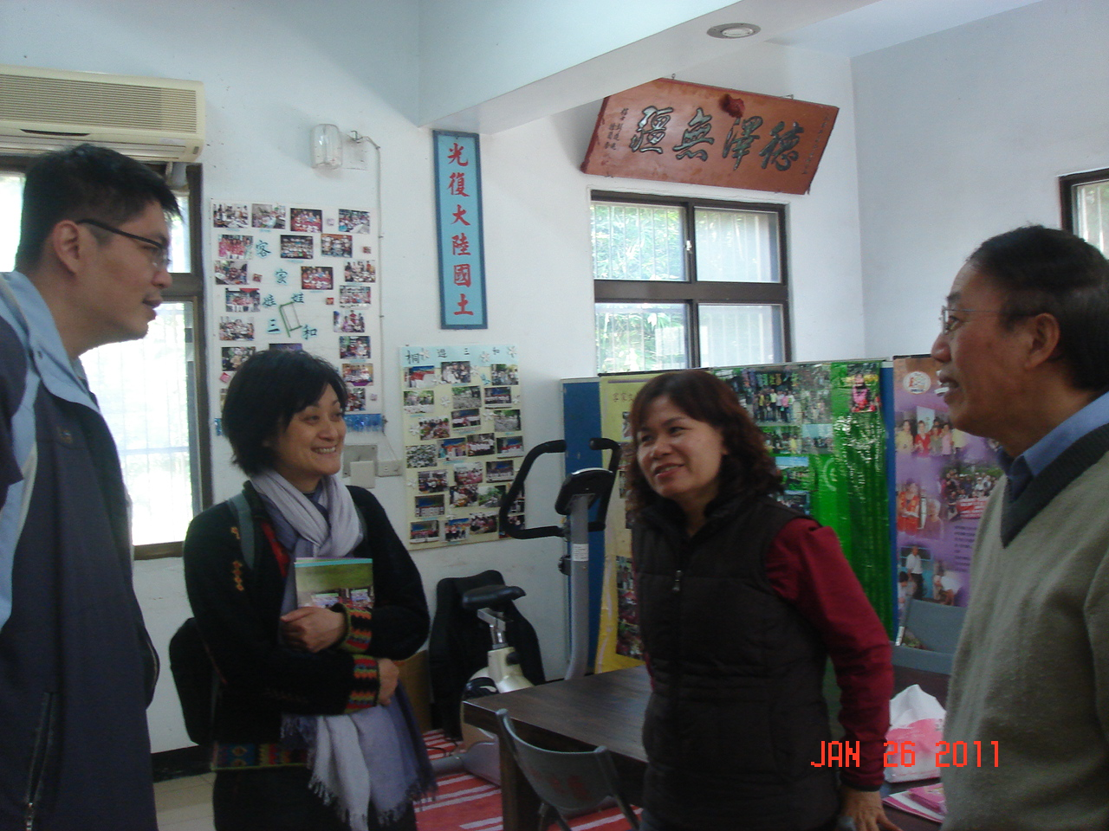 |  |  | 社區理事長和李文政主任所題的實習課程做進一步的討論。
活動照片(請提供至少600K照片5張，為照片統一編號，且附上每張20字內說明) | 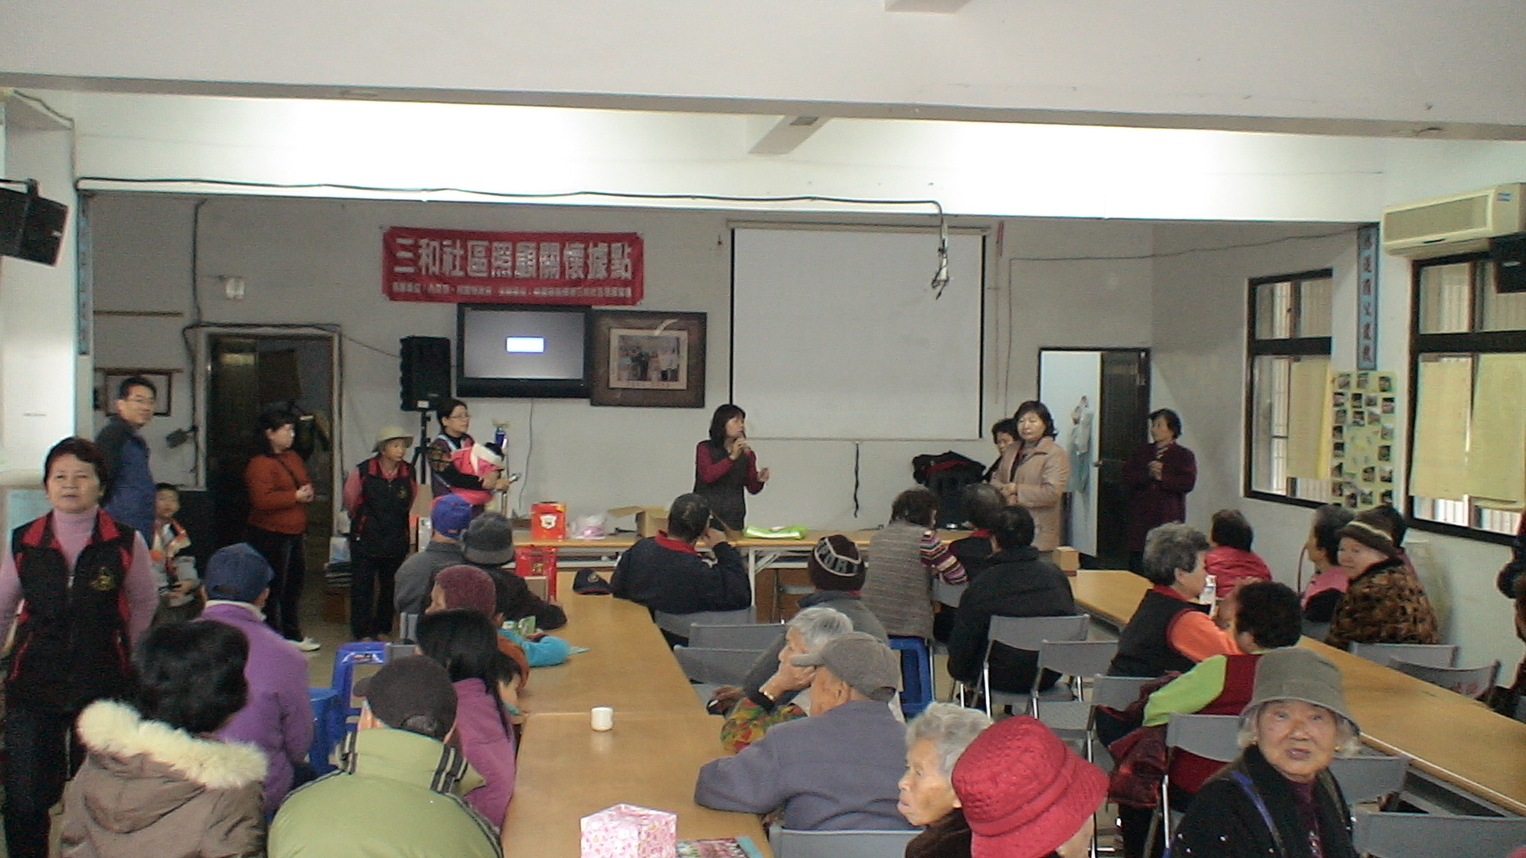 |  |  | 參與三和社區每周三固定關懷據點活動。關懷據點計畫為往後學生實習的重點之一。
活動照片(請提供至少600K照片5張，為照片統一編號，且附上每張20字內說明) | 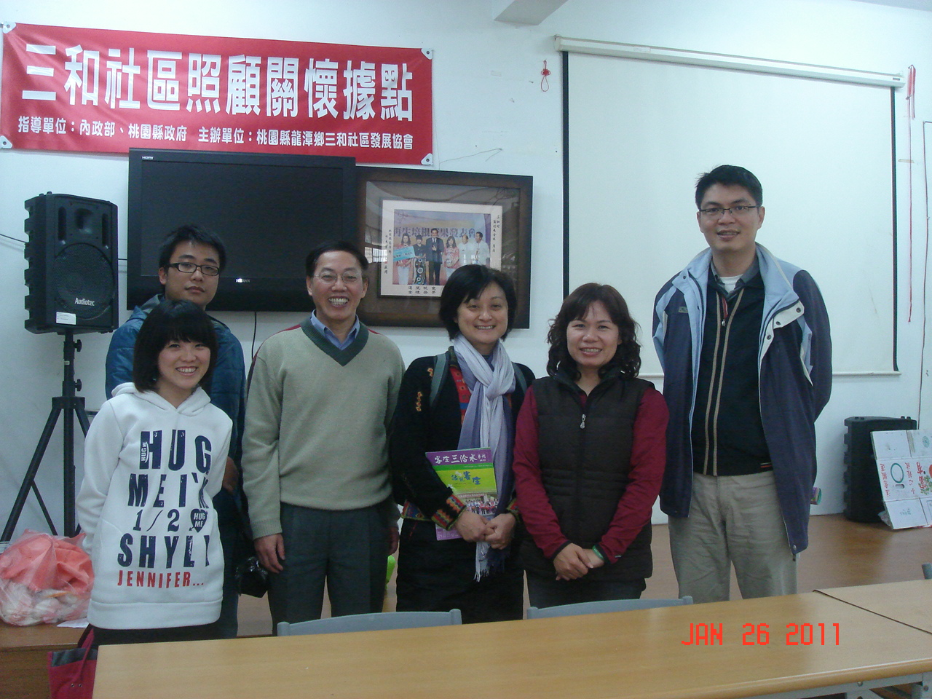 |  |  | 最後，與社區理事長達成對於未來本系學生實習的基本共識。
備註 | 照片除了插入word檔中，亦請附上原始照片清晰圖檔附件於電子信箱中一併寄上。
近期活動預告
活動名稱 |  |  |  | 主講人
時間 |  |  |  | 地點
報名方法  (網址、分機號碼或處室) |  |  |  | 參加對象  (老師、學生或特定對象)
相關網頁
30字左右簡介

國立新竹教育大學99年度【國立大學健全發展計畫】

機器設備使用情形報告表
計畫執行期間：99年8月1日至100年7月31日
計畫名稱 |  | 填報日期 | 年 月 日
填 報  單位/職稱/姓名 |  | 填報單位  聯絡方式 | 電話：  e-mail：
管考項目 |  | 具體執行成效（請具體以條列式說明）
1、購買設備及資源與課程結合狀況（課程名稱、使用人數） |  | 範例:  無線生理訊號系統本學期支援運動生物力學、運動保健學與與運動傷害與急救等課程教學，本月使用人數為90人。
2、使用設備及資源發表相關論文或期刊 |  | 範例:  張秀光，李成碩，曾宗立，劉瑩芳，黎俊彥(2008)。不同專項選手垂直跳躍能力與協調控制之差異，2008臺灣運動生物力學學會及臺灣生物力學學會聯合年會暨學術研討會和國科會醫學工程學門成果發表會論文集 (ISBN 978-986-01-5809-0)，11月1日，臺中教育大學，臺中市，頁153-154。  李成碩，林冠綸，王志宏，曾宗立，黎俊彥(2008)。低強度增強式訓練對下肢爆發力與穩定限度的影響，2008臺灣運動生物力學學會及臺灣生物力學學會聯合年會暨學術研討會和國科會醫學工程學門成果發表會論文集(ISBN 978-986-01-5809-0)，11月1日，臺中教育大學，臺中市，頁151-152。

